DIGIT2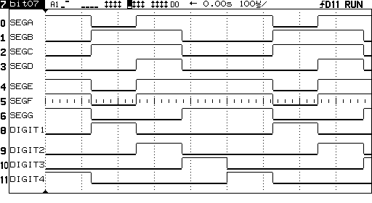

**F**

**F**

**1**

**0**